
（选修3-1）
第一部分 静电场
专题1.24 等效场问题
一、选择题
1．（6分）（2019湖北黄冈三模）内壁光滑、由绝缘材料制成的半径R＝m的圆轨道固定在倾角为θ＝45°的斜面上，与斜面的切点是A，直径AB垂直于斜面，直径MN在竖直方向上，它们处在水平方向的匀强电场中。质量为m，电荷量为q的小球（可视为点电荷）刚好能静止于圆轨道内的A点，现对在A点的该小球施加一沿圆环切线方向的速度，使其恰能绕圆环完成圆周运动。g取10m/s²，下列对该小球运动的分析，正确的是（ ）
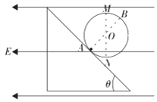
A．小球可能带负电 B．小球运动到 N 点时动能最大
C．小球运动到 B 点时对轨道的压力为 0 D．小球初速度大小为 10m/s
2. （2019安徽江南十校二模）如图所示，竖直平面内有固定的半径为R的光滑绝缘圆形轨道，水平匀强电场平行于轨道平面向左，P、Q分别为轨道上的最高点、最低点，M、N分别是轨道上与圆心等高的点。质量为m、电荷量为g的带正电小球(可视为质点)在轨道内运动，已知重力加速度为g，场强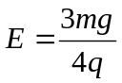，要使小球能沿轨道做完整的圆周运动，则下列说法正确的是
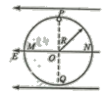
A.小球在轨道上运动时，动能最小的位置，电勢能最大
B小球在轨道上运动时，机械能最大的位置一定在M点
C小球过Q、P点受轨道弹力大小的差值为6mg
D.小球过Q、P点受轨道弹力大小的差值为7.5mg
3.(2018·山东省菏泽市上学期期末)如图所示，正方形线框由边长为L的粗细均匀的绝缘棒组成，O是线框的中心，线框上均匀地分布着正电荷，现在线框上侧中点A处取下足够短的带电荷量为q的一小段，将其沿OA连线延长线向上移动的距离到B点处，若线框的其他部分的带电荷量与电荷分布保持不变，则此时O点的电场强度大小为(k为静电力常量)( )
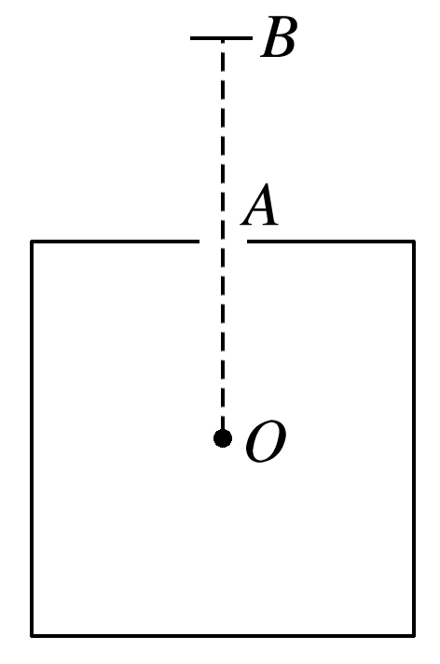 A．k B．k C．k D．k
二．计算题
1.（18分）（2019湖南衡阳三模）如图所示，绝缘轨道MNPQ位于同一竖直面内，其中MN段是长度为L的水平轨道，PQ段为足够长的光滑竖直轨道，NP段为光滑的四分之一圆弧，圆心为O，直线MN′右侧有方向水平向左的电场（图中未画出），电场强度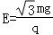，在包含圆弧轨道NP的ONO'P区域内有方向垂直纸面向外、磁感应强度为B的匀强磁场（边界处无磁场），轨道MN最左端M点处静止一质量为m、电荷量为q的帯负电的物块A，一质量为3m为物块C从左侧的光滑轨道上以速度v₀撞向物块A，A、C之间只发生一次弹性碰撞，且最终刚好挨在一起停在轨道MN上，A，C均可视为质点，且与轨道MN的动摩擦因数相同，重力加速度为g，A在运动过程中所带电荷量保持不变且始终没有脱离轨道。A第一次到达N点时，对轨道的压力为3mg。求：
（1）碰撞后A、C的速度大小；
（2）A、C与水平轨道MN的动摩擦因数μ；
（3）A对轨道NP的最大压力的大小
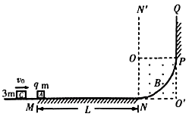
2．（20分）（2019河北邯郸一模）如图所示，竖直平面内有一固定绝缘轨道ABCDP，由半径r＝0.5m的圆弧轨道CDP和与之相切于C点的水平轨道ABC组成，圆弧轨道的直径DP与竖直半径OC间的夹角θ＝37°，A、B两点间的距离d＝0.2m。质量m₁＝0.05kg的不带电绝缘滑块静止在A点，质量m₂＝0.1kg、电荷量q＝1×10^{﹣5}C的带正电小球静止在B点，小球的右侧空间存在水平向右的匀强电场。现用大小F＝4.5N、方向水平向右的恒力推滑块，滑块到达B点前瞬间撤去该恒力，滑块与小球发生弹性正碰，碰后小球沿轨道运动，到达P点时恰好和轨道无挤压且所受合力指向圆心。小球和滑块均视为质点，碰撞过程中小球的电荷量不变，不计一切摩擦。取g＝10m/s²，sin37°＝0.6，cos37°＝0.8。
（1）求撤去该恒力瞬间滑块的速度大小v以及匀强电场的电场强度大小E；
（2）求小球到达P点时的速度大小v_{P}和B、C两点间的距离x；
（3）若小球从P点飞出后落到水平轨道上的Q点（图中未画出）后不再反弹，求Q、C两点间的距离L。
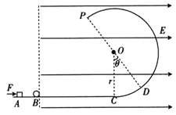
3、（2019西安名校联考）如图,空间中存在大小为E=2.50 ×10⁴N/C、方向水平向右的的匀强电场,匀强电场中有一半径为r=0.1m的光滑绝缘圆轨道,圆心为O,轨道平面竖直且与电场方向平行。a、b为轨道直径的两端,该直径与电场方向平行。一电荷为q=+4.0×10⁻⁵C、质量m=0.1kg的小球(可视为质点)沿轨道内侧小球从a点以某一初速度Va向下运动,恰好能通过最高点c。取重力加速度g=10m/s²,求:
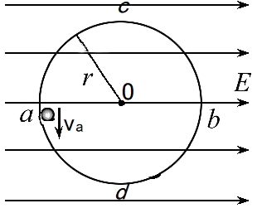
（1）.小球从a运动到b过程中电势能的变化量;
（2）.小球在a点对轨道的压力N;
（3）.找出小球在轨道上运动过程中速度最大的位置。
4．如图所示的装置是在竖直平面内放置的光滑绝缘轨道，处于水平向右的匀强电场中，带负电荷的小球从高为h的A处由静止开始下滑，沿轨道ABC运动并进入圆环内做圆周运动．已知小球所受电场力是其重力的，圆环半径为R，斜面倾角为θ＝60°，s_{BC}＝2R.若使小球在圆环内能做完整的圆周运动，h至少为多少？(sin 37°＝0.6，cos 37°＝0.8)
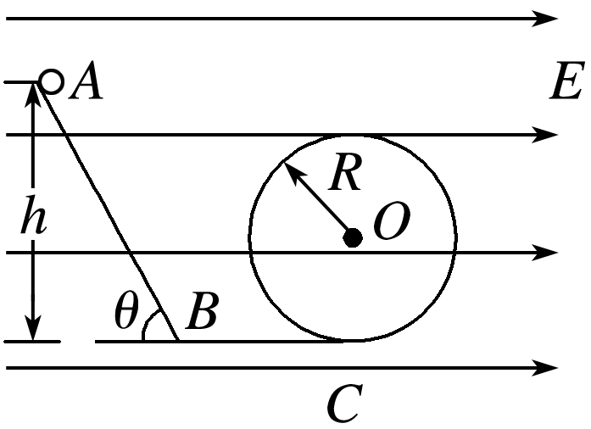
5. (2018·闽粤期末大联考)如图所示，在沿水平方向的匀强电场中有一固定点O，用一根长度为L＝0.4 m的绝缘细线把质量为m＝0.20 kg，带有q＝6.0×10^{－4} C正电荷的金属小球悬挂在O点，小球静止在B点时细线与竖直方向的夹角为θ＝37°.已知A、C两点分别为细线悬挂小球的水平位置和竖直位置，求：(g取10 m/s²，sin 37°＝0.6，cos 37°＝0.8)
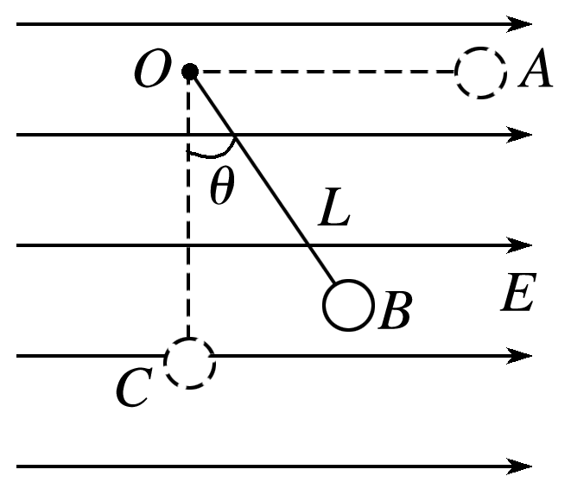
(1)A、B两点间的电势差U_{AB}
(2)将小球拉至位置A使细线水平后由静止释放，小球通过最低点C时细线对小球的拉力F的大小．
(3)如果要使小球能绕O点做完整的圆周运动，则小球在A点时沿垂直于OA方向运动的初速度v₀的大小．
6. (2019·安徽省皖南八校第二次联考)如图，一质量为m₁＝1 kg，带电荷量为q＝＋0.5 C的小球以速度v₀＝3 m/s，沿两正对带电平行金属板(板间电场可看成匀强电场)左侧某位置水平向右飞入，极板长0.6 m，两极板间距为0.5 m，不计空气阻力，小球飞离极板后恰好由A点沿切线落入竖直光滑圆弧轨道ABC，圆弧轨道ABC的形状为半径R<3 m的圆截去了左上角127°的圆弧，CB为其竖直直径，在过A点竖直线OO′的右边界空间存在竖直向下的匀强电场，电场强度为E＝10 V/m.(取g＝10 m/s²)求：
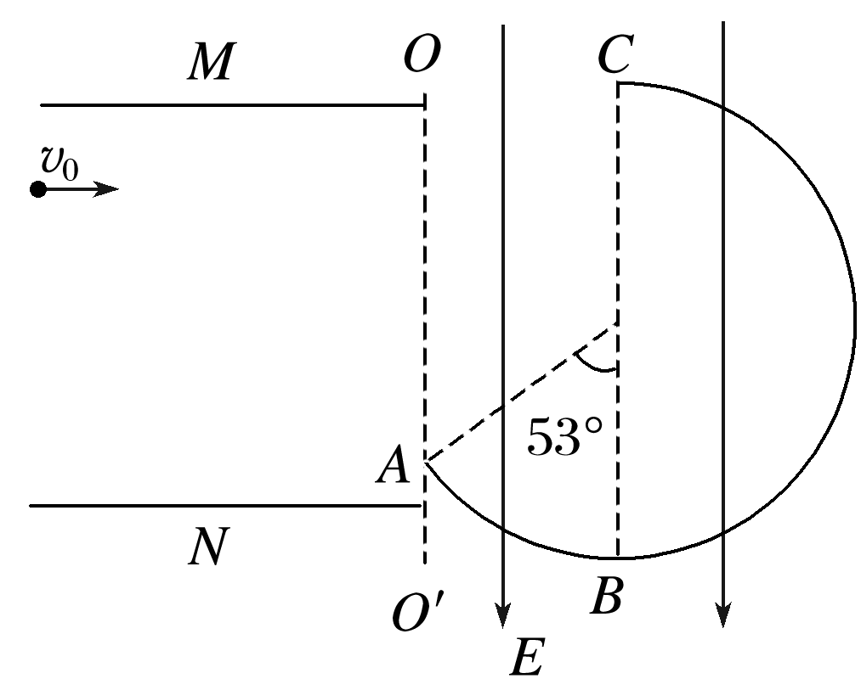
(1)两极板间的电势差大小U；
(2)欲使小球在圆弧轨道运动时不脱离圆弧轨道，求半径R的取值应满足的条件．

